SATURNUS

SATURNUS & MANEN

Geisers op zuidelijke pool Saturnusmaan ontdekt
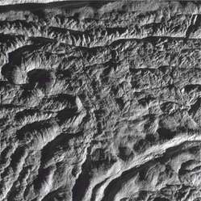
Aan de zuidelijke pool van de Saturnusmaan Enceladus zijn er geisers die ijspartikels, waterdamp en organisch materiaal uitspuwen, zo blijkt volgens het Jet Propulsion Laboratory van de NASA uit foto's die de onbemande sonde Cassini tijdens een scheervlucht op maar 50 km afstand heeft genomen.
De geisers bevinden zich in de zogenaamde tijgerstrepen op de maan van de tweede grootste planeet van ons zonnestelsel. De gebogen strepen zijn zowat 300 meter diep en hun wanden lopen V-achtig bijeen. Verder onderzoek moet nu uitmaken of er in de bodem al of niet water steekt.
De foto's dateren van 11 augustus, toen de Cassini aan 64.000 km per uur Enceladus een klapzoentje gaf. (dpa/ka)
15/08/08

Astronomen zien water op Saturnus-maan
Peter van Ammelrooy
27 november 2008

- Astronomen hebben nogmaals aanwijzingen gevonden dat er water voor komt op Enceladus, een van de manen van Saturnus.
Water is een van de belangrijkste bouwstenen voor leven.
Enceladus spuwt grote wolken gas en stof de ruimte in, die een van de ringen rond Saturnus vormen.
Uit recente beelden geschoten door de Amerikaanse kunstmaan Cassini hadden onderzoekers al eerder opgemaakt dat die voor een deel uit waterdamp bestaan.
Uit nieuwe berekeningen zou blijken dat de wolken gas en stof met een supersonische kracht de ruimte in worden geblazen.
Dat versterkt het argument dat ze een vloeistof bevatten, zegt een team van NASA Jet Propulsion Laboratory in een artikel in het wetenschappelijke tijdschrift Nature.
Sommige pluimen gas verwijderen zich met een snelheid van bijna 2.200 kilometer per uur van het bevroren oppervlak van de Saturnus-maan.
Zo'n snelheid valt moeilijk te bereiken zonder de aanwezigheid van een vloeibare stof, zegt onderzoeksleider Candice Hansen in het blad.
Ze geeft toe dat haar team nog niet het bewijs heeft geleverd voor de aanwezigheid van water op Enceladus.
Andere planetaire wetenschappers, zoals Andrew Ingersoll van het Californische Institute of Technology, betwijfelen ook of de snelheid van de uitstoot te maken heeft met vloeibaar water.
Die snelheden kunnen ook worden bereikt met ijsdeeltjes en bij lagere temperaturen.
Enceladus is de op vijf na grootste maan van Saturnus.
Er cirkelen rond de 60 hemellichamen rond de op een na grootste planeet van het zonnestelsel.
Enceladus werd al in 1789 ontdekt door William Herschel, een in Duitsland geboren Britse astronoom en componist die ook de ontdekking van Uranus op zijn naam zette.
Enceladus heeft een diameter van 500 kilometer en reflecteert vrijwel al het zonlicht dat op zijn oppervlak valt.
De sonde Cassini heeft sinds 2005 enkele scheervluchten uitgevoerd langs de Saturnus-maan.
In oktober kwam de kunstmaan het dichtstbij, op 25 kilometer afstand.

Sommige astronomen vinden dat Enceladus nu de meest voor de hand liggende kandidaat is voor een nieuwe missie.
Europa, een van Jupiters manen, bezit mogelijk vloeibare oceanen onder zijn bevroren oppervlak, maar Enceladus is makkelijker bereikbaar.

Inslagkraters meteorieten laten op Hyperion haast geen plekje vrij : Saturnusmaan is ijzige spons
De Saturnusmaan Hyperion is pokdalig door relatief jonge kraters en bestaat goeddeels uit waterijs en kooldioxideijs. (Foto’s Nature)

http://www.nrc.nl/wetenschap/article1814561.ece/Saturnusmaan_is_ijzige_spons
http://www.nrc.nl/multimedia/archive/00108/Saturnusmaan_is_ij_108611a.jpeg

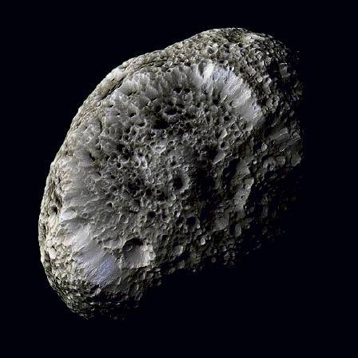
Haarscherpe foto’s van de Cassini-ruimtesonde laten zien dat Saturnusmaan Hyperion het uiterlijk heeft van een spons. De maan is ook van binnen poreus.
(George Beekman)

Hyperion, een van de nu 56 bekende manen en maantjes van Saturnus, heeft het uiterlijk van een (natuurlijke) spons. Dat blijkt uit opnamen die de Amerikaanse Saturnusverkenner Cassini heeft gemaakt toen hij in 2005 en 2006 vier maal op afstanden van minder dan 300.000 kilometer langs deze langgerekte satelliet vloog. Een team van wetenschappers onder leiding van Peter Thomas van Cornell University presenteert vandaag een analyse van de foto’s in het wetenschappelijke tijdschrift Nature .
Het oppervlak van de ijsmaan blijkt bezaaid met kraters en wel zo sterk dat er geen plekje van het oppervlak meer vrij is. De meeste kraters zien er jong uit en dat maakt dat Hyperion op geen enkel ander object in het zonnestelsel lijkt dat tot nu toe vanuit een ruimtesonde is gefotografeerd.
Hyperion draait in ruim 21 dagen op een gemiddelde afstand van 1,5 miljoen kilometer om Saturnus. De satelliet werd voor het eerst in augustus 1981 gefotografeerd door de Voyager 2, maar die opnamen vertoonden vrijwel geen details van het oppervlak.
Uit de nu gemaakte, haarscherpe opnamen blijkt dat de satelliet 365 kilometer lang is, gemiddeld 190 kilometer dik en in vijf dagen om zijn lengteas draait. Doordat die as echter geen vaste stand in de ruimte heeft, maakt de maan in feite een tuimelbeweging. Astronomen kennen slechts één ander object in het zonnestelsel dat ook zo’n chaotische aswenteling heeft: de planetoïde Tautatis.
Afgelopen september scheerde Cassini met een snelheid van 5,6 kilometer per seconde op een afstand van slechts 618 kilometer langs Hyperion. Uit de snelheidstoename die hierbij optrad – 10 centimeter per seconde – kon de massa van de ijsmaan worden afgeleid en vervolgens (via het berekende volume) zijn gemiddelde dichtheid. Die blijkt slechts half zo groot als die van water, wat impliceert dat het inwendige van deze ijsmaan erg poreus moet zijn. Als Hyperion uit zuiver ijs bestaat, bedraagt de porositeit 42 procent. Iedere toevoeging van zwaardere bestanddelen maakt deze waarde alleen maar groter. Qua dichtheid en structuur lijkt Hyperion in feite op de kern van een komeet.
De hoge porositeit is wellicht de oorzaak van het sponsachtige uiterlijk van deze maan. Tijdens meteorietinslagen werden in het verleden weliswaar steeds nieuwe ‘deuken’ in het oppervlak gevormd, maar werd weinig materiaal weggeslingerd. Bij inslagen op ‘harde’ oppervlakken, zoals dat van onze maan, gebeurt dat laatste wel. Als het materiaal neervalt wist het sporen van eerder gevormde inslagkraters uit. Op Hyperion zijn echter vrijwel geen sporen van weggeworpen materiaal te zien. Het sponsachtige uiterlijk van de maan blijkt vooral te worden veroorzaakt door relatief jong ogende kraters van twee tot tien kilometer diameter.
De 365 kilometer lange Hyperion blijkt nu tevens het grootste onregelmatig gevormde hemellichaam in het zonnestelsel te zijn. Als deze maan groter zou zijn, zou het gewicht van de ijsmassa het poreuze inwendige doen verbrijzelen, waardoor lege ruimten werden opgevuld, de porositeit zou afnemen en de dichtheid zou toenemen. Er zou dan een meer bolvormig lichaam ontstaan: zoals bij het samenpersen van een sneeuwbal tot een ijsbal. Dit stadium van wat geologen ‘compactie’ noemen is bij Hyperion nog net niet bereikt.
5 juli 2007

TITAN
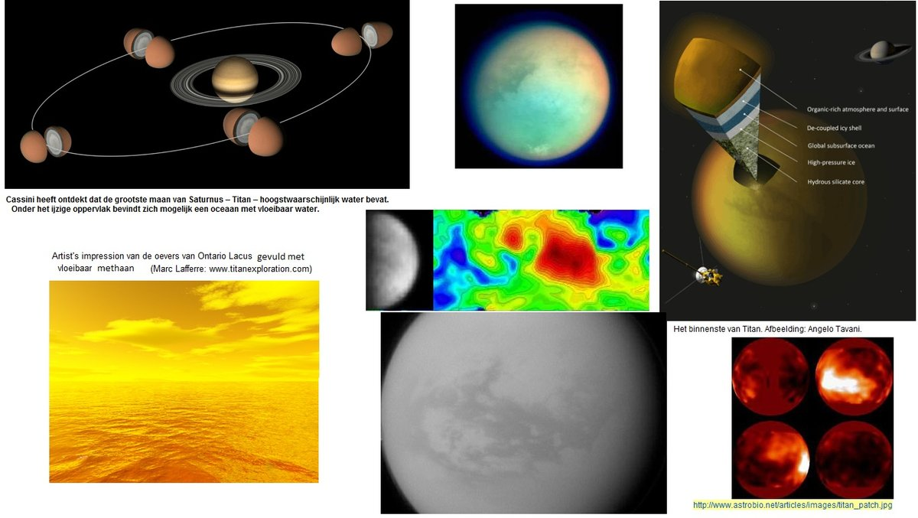

Astrobiology net
http://www.astrobio.net/news/

Leven op Titan?
http://www.spacepage.be/content/view/1082/58/

Nieuwe wetenschappelijke bevindingen die voortspruiten uit de meest recente scheervluchten van Nasa's ruimtetuig Cassini over Saturnus' maan Titan, en nieuwe ontdekkingen en inzichten van organismen die gedijen in extreme omstandigheden op Aarde, hebben wetenschappers opnieuw aan het denken gezet over de mogelijke aanwezigheid van leven op de bewolkte en mysterieuze maan.

Wetenschappers van het 'Southwestern Research Institute' in Texas, V.S, hebben vorige week officieel aangekondigd dat alle ingrediënten van de 'oersoep' die leven op onze Moeder Aarde mogelijk maakte, ook aanwezig zijn op Saturnus' maan Titan.
Voorwaarden om leven te creëren zijn de aanwezigheid van vloeibare reservoirs, organische moleculen, en energiebronnen.
Vloeibare reservoirs waren bij ons de aanwezigheid van water, maar op Titan vermoedt men dat het oceanen van ethaan en methaan zullen zijn.
Wetenschappers zijn vooral geïnteresseerd in Titan omdat de maan opvallende gelijkenissen vertoond met onze 'oeraarde'.
De maan is echter wel kouder dan dat het hier op Aarde was, temperaturen hangen er rond de - 178 graden Celcius.
Titan heeft echter wel een dichte stikstofrijke atmosfeer waar in de hoogste regionen onder invloed van het ultraviolette zonlicht stikstof en methaan chemische reacties ondergaan, er voor de oranje smog zorgen, en een constante aanvoer verzekeren van organische moleculen vanuit de atmosfeer naar het maanoppervlak.
Er vinden op Titan ook omzettingen plaats van waterstof en koolstof naar de koolwaterstoffen die essentieel zijn voor de ontwikkeling van leven.

http://www.astrobio.net/news/modules.php?op=modload&name=News&file=article&sid=984
2004/Chemists in Mark A. Smith's laboratory at the University of Arizona create compounds like those condensing from Titan's sky by bombarding an analog of Titan's atmosphere with electrons. This produces "tholins" organic polymers (plastics) found in Titan's upper nitrogen-methane atmosphere. Titan's tholins are created by ultraviolet sunlight and electrons streaming out from Saturn's magnetic field.
Tholins must dissolve to produce amino acids that are the basic building blocks of life. But chemists know that tholins won't dissolve in Titan's ethane/methane lakes or oceans.
However, they readily dissolve in water or ammonia. And experiments done 20 years ago show that dissolving tholins in liquid water produces amino acids. So given liquid water, there may be amino acids brewing in Titan's version of primordial soup.
Oxygen is the other essential for life on Earth. But there is almost no oxygen in Titan's atmosphere.
Last year, however, Caitlin Griffith, of UA's Lunar and Planetary Laboratory, discovered water ice on Titan's surface. (See Titan Reveals a Surface Dominated by Icy Bedrock.) UA planetary scientist Jonathan Lunine and others theorize that when volcanoes erupt on Titan, some of this ice could melt and flow across the landscape. Similar flows could result when comets and asteroids slam into Titan

Wetenschappers zagen Titan als een mogelijke broedplaats voor leven, maar dachten niet dat leven er zich ooit zou kunnen gedijen.

Niewe ontdekkingen en inzichten in organismen hier op Aarde die onder de zwaarste fysiologische omstandigheden weten te overleven, hebben wetenschappers ervan overtuigd dat er wel degelijk leven zou kunnen zijn op de maan. Micro-organismen die kunnen overleven in een extreem warm, koud, te zout,... klimaat, worden extremofielen genoemd. Ik zal later nog een uitgebreid artikel verzorgen over dit topic.
De extremofielen die het meest van toepassing zijn op de maan Titan zijn misschien de Psychrofielen.
Van deze groep extremofielen zijn verschillende soorten bacteria ontdekt die kunnen overleven in extreme koude temperaturen en methaan (!) gebruiken om te overleven en energie te produceren.
De wetenschappers hebben hun bevindingen gepresenteerd op 08 september 2005, op een meeting van 'the American Astronomical Society's Division for Planetary Sciences'.

http://www.bbc.co.uk/science/space/life/looking/titan.shtml
http://www.cascadia.ctc.edu/facultyweb/instructors/jvanleer/astro%20sum01/Titan%20web%20site/mainpage.htm

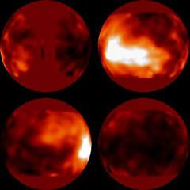
http://www.astrobio.net/articles/images/titan_patch.jpg
Scientists would surely like to know the origin of the atmospheric patches imaged on Saturn's moon, Titan, as imaged by Hubble. Image Credit: Hubble Space Telescope/UA Smith

Vloeistof op grootste maan van Saturnus
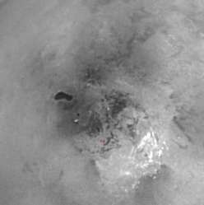
Een van de meren op het oppervlak van de Titan, de grootste maan van de planeet Saturnus, is vloeibaar.
Dat meldt de NASA.
Naast de Aarde is Titan daarmee het eerste hemellichaam in het zonnestelsel met vloeistof op zijn oppervlak.
Vloeibare koolwaterstoffen
Op basis van waarnemingen door de sonde Cassini, een gezamenlijke missie van de VS en de EU, is vastgesteld dat het meer "vloeibare koolwaterstoffen" bevat.
Het gaat onder meer om ethaan.
Voorafgaand aan de waarnemingen door de sonde gingen wetenschappers er van uit dat Titan bedekt was met "oceanen van methaan, ethaan en andere vluchtige koolwaterstoffen", zo meldt de NASA.

Maar Cassini heeft "honderden donkere objecten" waargenomen "die op meren lijken. Tot op heden wisten we niet of dit vloeibare objecten waren of dat ze gewoon donker van kleur en vast van vorm waren", aldus de NASA. Via een infraroodanalyse is nu dus vastgesteld dat het wel degelijk om vloeistoffen gaat. (belga/lb)
31/07/08

Titan klotst echt

Bruno van Wayenburg
De Saturnusmaan Titan is een exotische wereld waar ook oliebaronnen het warm van zouden krijgen. De maar liefst 1000 kilometer dikke atmosfeer van de Saturnusmaan is vergeven van de wolken methaan, ethaan en andere koolwaterstoffen.
Aanvankelijk dachten planeetonderzoekers dat deze stoffen, vloeibaar in de Titanse vrieskou, oceanen zouden vullen, al kon je die dan niet zien door het dikke wolkendek.
Maar de planeetsonde Cassini en de Titanlander Huygens hebben de afgelopen jaren aangetoond dat Titan toch vooral uit vasteland bestaat.
Wel duiken er op de opnamen vormen op die verdacht veel lijken op meren, rivieren en grillige kustlijnen.
Van één zo’n schijnbaar meer hebben R. Brown van de University of Arizona in de VS en collega’s nu boven ieder twijfel laten zien dat het ook echt is gevuld met vloeistof. Opnames van Cassini van ‘Ontario Lacus’, een donkere vlek ter grootte van het Noord-Amerikaanse Lake Ontario, laten duidelijk een infraroodspectrum zien dat alleen past bij vloeibaar ethaan. Daarmee is Titan, naast de aarde, het enige bekende hemellichaam met meren.
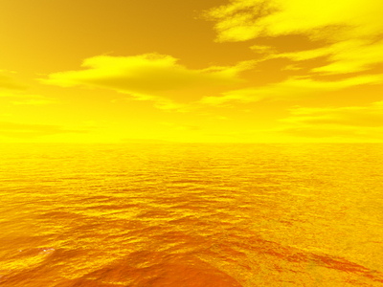
Artist's impression van de oevers van Ontario Lacus (Marc Lafferre: www.titanexploration.com)

R.H. Brown en anderen, ‘The identification of liquid ethane in Titan’s Ontario Lacus’, Nature, 31 juli

Titan laat zich kennen/Wat iedere ruimtetoerist moet weten
http://noorderlicht.vpro.nl/artikelen/25121336/

Groeten van Titan /Huygens meldt zich

http://noorderlicht.vpro.nl/artikelen/20852468/

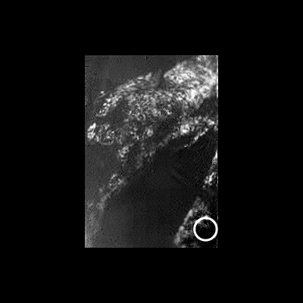
http://www.edybevk.dds.nl/astronomie/Les%2008/CH_landing_site_L.jpg
A view of Huygens probable landing site based on initial, best-guess estimates. Scientists on the Huygens Descent Imager/ Spectral Radiometer (DISR) science team are still working to refine the exact location of the probe's landing site, but they estimate that it lies within the white circle shown in this image. Credits: ESA/NASA/JPL/University of Arizona
http://www.esa.int/esaCP/SEM5YW71Y3E_index_0.html#subhead1
This short animation is made up from a sequence of images taken by the Descent Imager/Spectral Radiometer (DISR) instrument on board ESA's Huygens probe, during its successful descent to Titan on 14 January 2005.

Meren van methaan op Saturnusmaan Titan
Op de Saturnusmaan Titan bevinden zich wel degelijk meren van methaan en mogelijk van ethaan, zo staat te lezen in het jongste nummer van het wetenschappelijke vakblad 'Natur'e. Aan de hand van foto's die de Amerikaanse sonde Cassini van de grootste maan van ons zonnestelsel heeft genomen, denkt een team rond Ellen Stofan van het Proxemy Research in Rectortown (Virginia) in het noordelijk halfrond boven de zeventigste breedtegraad cirkelvormige meren van vloeibaar methaan of ethaan te hebben gevonden. Ze hebben een diameter van drie tot zeven kilometer.
Wetenschappers meenden reeds lang dat er zich zo'n meren op Titan bevinden, maar hun bestaan werd nooit aangetoond. In de lente van vorig jaar opperden wetenschappers in het vakblad 'Science' daarentegen nog dat wat men, zeker ter hoogte van de Evenaar, voor meren hield, niet meer waren dan zandmeren met duinen tot honderd meter hoog. Titan is de enige maan in ons zonnestelsel met een atmosfeer die gelijkt op die van de Aarde toen onze planeet ontstond, met dikke wolkenlagen van methaan en stikstof. (belga/hln)

http://www.pandasthumb.org/archives/2007/01/get_your_beachf.html

Op Titan zijn koele meren van methaan

4 januari 2007

Er zijn tientallen meren van methaan op de Saturnusmaan Titan. De meren zijn onderdeel van een ‘methaankringloop’ met neerslag en verdamping. Daarmee is Titan een ijzig evenbeeld van de vroege aarde.
Dat stelt een team van astronomen vandaag vast in het wetenschapsblad Nature.Het team baseert zich op radarmetingen met de satelliet Cassini van NASA, die op 22 juli vorig jaar hoog over Titan scheerde. In het hoge noorden van deze maan, waar het nu winter is, werden 75 donkere spiegelende oppervlakken gemeten. Met diameters tussen de drie en de zeventig kilometer en met ‘oevers’ waarvan de vormen aan aardse meren deden denken. Inslagkraters, vulkaankraters en uitgesleten ‘trechters’ die volgelopen zijn met methaan, zo beschrijft het team ze na gedetailleerde analyse.
Titan is de op een na grootste maan van ons zonnestelsel – alleen de maan Ganymedes bij Jupiter is groter. Titan vertoont veel gelijkenis met de aarde. Er is een dampkring die voor een groot deel uit stikstof bestaat, en eerdere opnames van de Cassini lieten zien dat het oppervlak bedekt is met kraters, vulkanen, ‘duinen’ en structuren als van rivierbeddingen en drooggevallen meren.
Het cruciale verschil is dat Titan een ijzige wereld is, waar de temperatuur tot min 180 graden Celsius is gedaald. Titan is bedekt met ijskiezels, ijs en ijsvulkanen in plaats van zand en klei en modder. Zuurstof zit gevangen in het waterijs in de bodem. De atmosfeer bestaat, naast stikstof, vooral uit methaan (aardgas).
Het idee dat Titan bovendien bedekt was met oceanen van methaan, bleek in 2004 niet te kloppen. De sonde Huygens, die toen vanuit het moederschip Cassini door de verhullende methaanwolken afdaalde naar de maan, landde op verende, maar vaste bodem.
Sommige astronomen dachten daarom dat er reservoirs van methaan onder het ijs moesten bestaan, waaruit via de ijsvulkanen nu en dan methaan naar de dampkring zou ontsnappen. Dat mechanisme zou het methaan aanvullen, dat door zonlicht bovenin de atmosfeer voortdurend wordt afgebroken.
De radarmetingen wijzen nu toch op een buffer van vloeibaar methaan op het oppervlak van Titan: niet in een oceaan, maar in meren. Hun noordelijke, winterse ligging en het feit dat de meer zuidelijk gelegen meren half gevuld lijken te zijn, zouden (samen met de drooggevallen beddingen elders) op een seizoensgebonden kringloop met verdamping en methaanregens wijzen.
Het verloop van die kringloop is wel veel trager dan op aarde: Saturnus cirkelt in 29,5 jaar rond de zon. Die omlooptijd is ook de lengte van de seizoenscyclus op Titan.
Met het blote oog bekeken zou de bodem van de meren, zwart van de koolwaterstoffen, door het transparante methaan schemeren onder een oranje winterhemel.

Bewijs voor methaanmeren op titan
05 januari 2007
Bestaan er op Titan, de maan van Saturnus, ijskoude meren gevuld met vloeibaar gas? Het vermoeden was al heel sterk, maar het ruimtevaartuig Cassini heeft nu foto's gemaakt die volgens wetenschappers 'onomstotelijk bewijzen' dat dit inderdaad het geval is.
En het blijken er nog een boel te zijn ook. Onderzoekers melden in de donderdag verschenen editie van het tijdschrift Nature dat Titan maarliefst 75 meren met methaan aan de oppervlakte telt. De meren op het noorden van de maan variëren in doorsnede van 3 tot 70 kilometer. Uit eerdere gegevens van Cassini was al gebleken dat op Titan een gedurige motregen van methaan neerdaalt.
Dikke atmosfeer
De dikke atmosfeer van Titan zit vol met methaan. Op aarde is methaan een gas, maar op Titan is het gas door de kou - het is er zo'n 180 graden Celsius onder nul - vloeibaar. Door de kou verdampt het methaan niet als het tijdens een stevige storm vanuit de atmosfeer de oppervlakte van de Saturnus-maan raakt. Waar het methaan vandaan komt, is nog onbekend.
De Cassini draait cirkels rond de planeet Saturnus. De camera's van de ruimtesonde zoeken niet alleen de oppervlakte van de planeet af, ze speuren ook naar wetenschappelijk interessante informatie op de Saturnus-maan Titan, op een afstand van zo'n 1,5 miljard kilometer van de aarde. Titan is interessant voor wetenschappers omdat die een atmosfeer heeft die lijkt op die van de aarde. Er zit ook stikstof in. Onderzoek naar Titan en zijn atmosfeer kan waardevolle informatie opleveren over de vroegste ontwikkeling van de aarde en onze eigen atmosfeer.
Kratermeren
De vergelijkingen met de waren dan ook al snel gemaakt. De ontdekte meren hadden namelijk erg veel weg van de kratermeren die ook op onze planeet te vinden zijn. De vorm van de meren, de structuur van de randen en het feit dat de meren gevoed leken te worden door een soort riviertjes, het kwam de onderzoekers allemaal zeer bekend voor.
Het is voor het eerst dat er zo duidelijk bewijs is geleverd voor het bestaan van deze methaanmeren. De foto's zijn afgelopen juli al gemaakt, toen de Cassini over de maan scheerde en foto's maakte van een gebied van ongeveer 250 kilometer breed en 1000 kilometer lang. Wellicht is een deel van het methaan in de meren afkomstig van de methaanregens, en is een ander deel vanuit het binnenste van Titan omhoog komen borrelen.
Foto's: Radarbeelden van methaanmeer op Titan (NASA/JPL)
Links:
• De NASA over de ontdekking
• BBC: Methaanmeren op Titan
• Het regent op Titan
• IJsvulkaan ontdekt op Titan
• Cassini ontdekt organisch materiaal op Titan
Cassini ontdekt organisch materiaal op Titan
27 april 2005
De buitenste laag van Titan, de grote maan van Saturnus, bestaat uit organische stoffen.
Dat is de nieuwste ontdekking van het internationale ruimtevaartuig Cassini. De sonde scheerde op 16 april op een hoogte van slechts 1,027 kilometer langs het oppervlak van de grote maan, en stuitte daarbij op een atmosfeer die boordevol met complexe organische materialen blijkt te zitten.
De Amerikaanse ruimtevaartorganisatie NASA heeft dat deze week bekend gemaakt. De dikke atmosfeer van Titan bestaat voornamelijk uit stikstof, zoals dat ook bij de Aarde het geval is. De wetenschappers waren echter verbaasd over de vondst van de organische stoffen. Gezien de ijzige temperaturen die op deze maan heersen (rond de min 185 graden celsius) hadden de onderzoekers verwacht dat deze materialen zouden condenseren en op het oppervlak zouden neerregenen, maar dat is dus niet het geval.
Leven
De ontdekking van de Cassini is belangrijk, omdat wetenschappers denken dat de atmosfeer van Titan vergelijkbaar is met de atmosfeer die oorspronkelijk op Aarde heerste. Het bestuderen van de Saturnus-maan zou daarom volgens hen best wel eens belangrijke informatie kunnen opleveren over het ontstaan van leven op onze planeet.
Daarnaast hopen wetenschappers door het bestuderen van Titan aanwijzingen te vinden over de oorsprong van organische stoffen in het hele zonnestelsel. De onderzoekers zijn speciaal geïnteresseerd in de bijzondere samenstelling van stikstof en methaan, die de buitenste atmosfeerlaag van de grote Saturnus-maan kent.
Titan
Titan is overigens niet de enige maan van Saturnus. De planeet heeft er maarliefst 18 in totaal. Naast Titan zijn dat Mimas, Enceladus, Tethys, Dione, Rhea, Iapetus, Pan, Atlas, Prometheus, Pandora, Epimetheus, Janus, Telesto, Calypso, Helene, Hyperion en Phoebe. Traditioneel worden nieuw ontdekte manen meestal vernoemd naar een god of held uit de Griekse of Romeinse mythologie.
Titan is veruit de grootste van deze groep manen. De allergrootste maan binnen ons sterrenstelsel is Ganymedes, die hoort bij de planeet Jupiter. De dikte van Titan's atmosfeer heeft ervoor gezorgd dat men de grootte van de maan lange tijd heeft overschat.
Titan is de enige maan in ons zonnestelsel met een atmosfeer. Vandaar dat de maan tot de belangrijkste studie-objecten van de Amerikaanse en Europese ruimtevaartorganisaties behoort. In de samenstelling van de atmosfeer hopen wetenschappers aanwijzingen te kunnen vinden voor de Aardse leefomstandigheden tijdens de eerste jaren na het ontstaan van onze planeet.
Cassini
De Cassini-Huygens sonde, een gezamenlijk project van de Amerikaanse NASA en Europese ruimtevaartorganisaties, werd in 1997 gelanceerd. Op 1 juli 2004 kwam het ruimtevaartuig in een baan rond Saturnus terecht. De kleinere sonde Huygens werd later losgekoppeld en landde op 15 januari jongstleden op Titan. De Cassini bleef in een baan rond deze maan zweven.
Sindsdien is de Cassini 16 keer rakelings langs het oppervlak van Titan geschoren, maar de ontdekkingsreis is nog maar pas begonnen. Het is de bedoeling dat de sonde dit kunstje nog eens 39 maal gaat herhalen. De volgende dichte nadering staat gepland voor 22 augustus.
2005 Planet Internet
Lees ook: Stofdeeltjes bij Saturnusmaan ontdekt
Bronnen: AP Science, NASA
Links:
• Titan's Flyby Images
http://www.astrobio.net/articles/images/titan_ciclops_banner.jpg
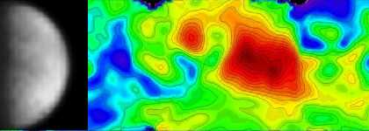
• De maan Titan
• NASA: Cassini-Huygens missie

Mogelijk ondergrondse oceaan op Titan
AP
20 maart 2008
PASADENA - Opnamen van de Cassini-Huygenssonde bewijzen volgens sommige wetenschappers dat Titan, een van de manen van Saturnus, een ondergrondse oceaan heeft. De bevindingen van de wetenschappers staan beschreven in het donderdag verschenen nummer van het tijdschrift Science.
Mochten de bevindingen worden bevestigd, dan volgt onderzoek naar eventueel leven in de oceaan, die zich onder een honderd kilometer dikke ijslaag zou kunnen bevinden. De oceaan bestaat waarschijnlijk uit water en sporen van ammonia, zegt de leider van het onderzoek, Ralph Lorenz van de Johns Hopkins Universiteit.
Titan is een van de weinige objecten in het buitenste zonnestelsel met een substantiële atmosfeer. Wetenschappers vragen zich al langer af hoe Titan zijn atmosfeer van methaan blijft voorzien. Een van de theorieën luidt dat de ijslaag op de maan methaan bevat, dat vrijkomt door processen die zich afspelen in een oceaan onder de ijslaag. Het nieuwe onderzoek zou deze theorie kunnen ondersteunen.

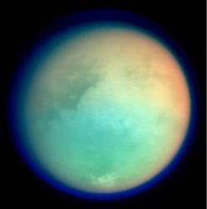
.
Gevarieerd oppervlakte
"Met zijn organische duinen, meren, kanalen en bergen, heeft Titan een van de meest gevarieerde, actieve en Aarde-achtige oppervlakten in het zonnesysteem", aldus Ralph Lorenz van de Johns Hopkins Universiteit in Laurel die met zijn team radarmetingen met de Cassini heeft gemaakt tijdens negentien passages van Titan tussen oktober 2005 en mei 2007. "Wij zien nu veranderingen in de manier waarop Titan roteert, wat ons een venster geeft op hetgeen er in de ondergrond zit".
Methaanrijke atmosfeer
De bewuste radar kon door de dichte methaanrijke atmosfeer van de maan turen, en kon aldus nooit geziene details van het oppervlak van het hemellichaam geven. Op basis daarvan markeerden de wetenschappers vijftig unieke locaties. Bij de latere passages door de Cassini zochten de vorsers diezelfde meren, canyons en bergen terug.
Verschuivingen
De wetenschappers stelden vast dat die prominente verschijnselen van het oppervlak soms tot 30 km ver waren opgeschoven. Een systematische verplaatsing van die markeerpunten is moeilijk te verklaren tenzij de ijsachtige korst van de maan van de kern is gescheiden door een ondergrondse oceaan, waardoor het voor de korst makkelijker is te verschuiven, aldus de NASA.
"Wij denken dat er zich zowat 100 km beneden het ijs en het rijk organische oppervlak een interne oceaan is van vloeibaar water met ammoniak", zegt Bryan Stiles van het Jet Propulsion Laboratory van de NASA in Pasadena die samen met Lorenz in het laatste nummer van het wetenschappelijke vakblad Science verslag uitbracht.
Rotatie
"De combinatie van een rijk-organische omgeving en vloeibaar water doet astrobiologen zeer likkebaarden", aldus Lorenz. Verdere studie van de rotatie van Titan moet een beter inzicht opleveren van het natte binnenste van de grootste maan van de reuzenplaneet Saturnus.
Leven?
De studie van Titan, waarop op 14 januari 2005 de Europese sonde Huygens als "dochter" van de Cassini is geland, is een van de belangrijkste doelstellingen van de in 1997 gelanceerde Cassinimissie.

De maan kan immers "diepgevroren" veel chemische elementen bevatten die leven op Aarde mogelijk hebben gemaakt, zegt de NASA. Zo is ook de atmosfeer 1,5 dichter dan de Aardse dampkring.
(belga/novum/mvl/ka)
- Lees ook:Ook Saturnusmaan Rhea heeft ringen
ZIE OOK:
 | 04/01/2007 | Meren met methaan op Titan
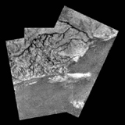
Uiterst intrigerende foto ,waar rivierlopen van vloeibaar methaan te zien zijn. Gebeurt dat nu nog, dat er methaan regent en dat er een methaanrivier ontstaat, die in een methaanmeer uitmondt? Dit is adembenemend: aardse processen van de kringloop van verdamping, condensatie en neerslag; vloeistoflopen, en vloeistofmeren en dat alles zonder water en warmte. Die bevriezing en/of condensatie van methaan moet plaats vinden op 20 km hoogte.
http://www.edybevk.dds.nl/astronomie/Les%2008/les%208.htm

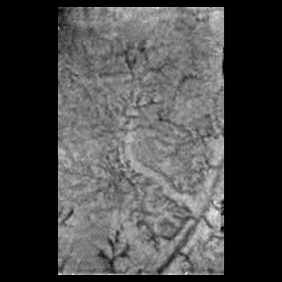
NASA /ESA/JPL /University of Arizona
In onze poging de beelden van de DISR te interpreteren menen we nu dat de lichtere lijnen op het oppervlak afgezet waterijs zijn en de donkere stukjes kanaal eerder door bronnen van vloeibaar methaan dan door methaan regen ontstaan zijn.

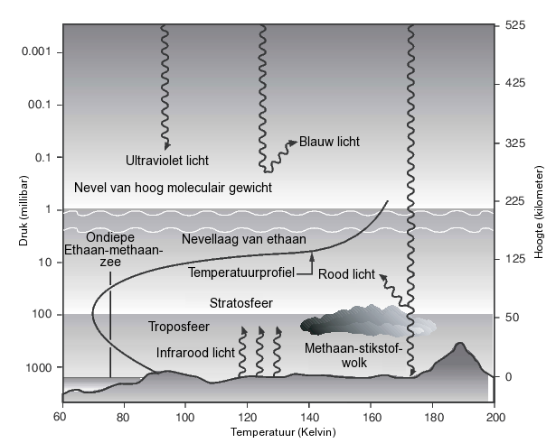
Titan' atmosfeer is rijk aan stikstof en organische stoffen waaronder vooral methaan. Titan is het enige hemellichaam in het zonnestelsel na de Aarde dat grote hoeveelheden stikstof in de atmosfeer heeft. Algemeen wordt aangenomen dat het leven op aarde is ontstaan in een soort oersoep, een mengsel van organische stoffen. Aangezien Titan rijk is aan organische stoffen waarvan een groot deel ook aanwezig moet zijn geweest bij het ontstaan van leven op Aarde is Titan een buitengewoon interessant object om te bestuderen. De hoop is op Titan chemische processen te vinden welke hints zullen geven hoe de complexe organische structuren waaruit levende cellen bestaan in een oersoep kunnen ontstaan. Bovendien, omdat het erg koud is op Titan (-180* C), zou de samenstelling van organische structuren niet noemenswaardig veranderd moeten zijn sinds de begintijd van het zonnestelsel. Men verwacht echter dat de organische soep op Titan wel degelijk in beweging is, in de atmosfeer kunnen zich chemische processen afspelen en wellicht is er ook vulkanisme. Aanwijzingen van chemische processen zijn er genoeg want behalve het hoofdbestandddeel methaan is een waaier aan organische verbindingen in de atmosfeer gemeten. Een belangrijke rol hierbij speelt waarschijnlijk de magnetosfeer van Saturnus, de Voyagersondes hebben reeds aanwijzingen gevonden dat het plasma in de magnetosfeer materiaal uitwisselt met de atmosfeer van Titan. Een belangrijke vraag hierbij is waar het stikstof op de maan vandaan komt. Waarom komt stikstof op Aarde veel voor en op Venus en Mars niet?
De vraag is hierbij of het stikstof met de maan meegevormd is of bijvoorbeeld door kometen is aangevoerd.

Methaanmeren ontdekt bij Titans evenaar
14 juni 2012 Caroline Kraaijvanger
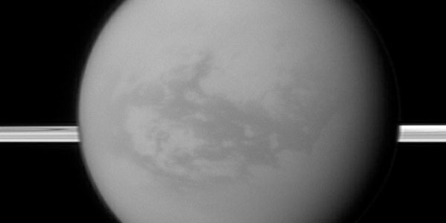
Onderzoekers hebben nabij de evenaar van Saturnus’ maantje Titan diverse methaanmeren teruggevonden. Eén daarvan is vele kilometers groot en zeker één meter diep.
De vondst verrast onderzoekers nogal. Ze dachten namelijk altijd dat meren zoals deze enkel rondom de polen van Titan zouden bestaan. Methaan zou bij de evenaar verdampen, naar de koudere polen bewegen en daar weer condenseren.
Cassini
Maar observaties van Cassini laten iets anders zien. Ook bij de evenaar komen meren voor. Ze zijn op de afbeelding hierboven als donkere plekken te zien. Onduidelijk is nog hoe diep de meren zijn: één meer zou in ieder geval een meter diep zijn, maar veel anderen lijken hooguit enkele centimeters methaan te bevatten
Ontstaan
Grote vraag is natuurlijk hoe de meren precies zijn ontstaan. Methaanregens misschien? Dat denken de onderzoekers niet: het regent zelden op Titan, zeker rond de evenaar. De onderzoekers denken eerder aan een methaandragende laag onder het oppervlak van Titan. “In essentie kan Titan wel eens oases hebben,” stelt onderzoeker Caitlin Griffith die samen met haar collega’s de vondst in het blad Nature beschrijft.
Bijvullen
Als ondergrondse bronnen de meren rondom de evenaar vullen, dan verklaart dat mogelijk ook hoe Titan voortdurend zoveel methaan kan laten circuleren. Tijdens die cyclus wordt een deel van het methaangas afgebroken en toch neemt de hoeveelheid methaan niet af. Dat moet dus op de één of andere manier worden bijgevuld.
Het is belangrijk om meer over de meren te weten te komen, zo benadrukken de onderzoekers. Zo kunnen we namelijk ook meer te weten komen over het weer op het maantje. “We weten nu dat Titan complexer is dan gedacht,” stelt onderzoeker Linda Spilker. Cassini gaat Titan naar alle waarschijnlijkheid nog wel verder bestuderen en hopelijk krijgen onderzoekers zo een steeds beter beeld van dit bijzondere maantje.

Grootste maan van Saturnus heeft mogelijk ondergrondse oceaan
29 juni 2012 Caroline Kraaijvanger

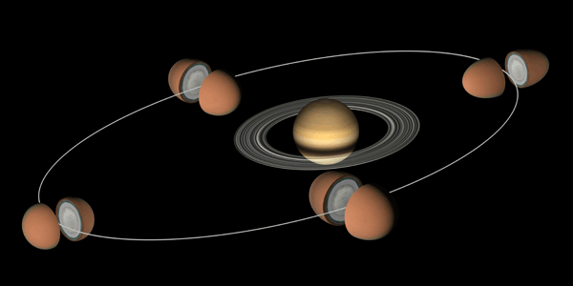
Cassini heeft ontdekt dat de grootste maan van Saturnus – Titan – hoogstwaarschijnlijk water bevat. Onder het ijzige oppervlak bevindt zich mogelijk een oceaan met vloeibaar water.
Titan draait rond Saturnus en ondervindt daarbij flink wat gevolgen van de zwaartekracht van de planeet. De maan krimpt en strekt zich, zo blijkt uit waarnemingen van Cassini. Titan is niet helemaal rond, maar lijkt meer op een rugbybal. Wanneer de maan zich dichter bij Saturnus bevindt, wordt de lange as langer en het midden dus iets platter. Bij een grotere afstand, neemt de as in lengte af en wordt de maan weer ietsje ronder. Helemaal verrassend is dat niet: de onderzoekers hadden wel verwacht dat de zwaartekracht voor veranderingen op de maan zou zorgen. Wat wel verrassend is, is dat die veranderingen veel groter zijn dan gedacht: geen 3, maar 10 meter. Voor onderzoekers het bewijs dat Titan niet helemaal rotsachtig is. Dat meldt het blad Science.
Getijden
“Dat Cassini hogere ‘getijden’ op Titan heeft waargenomen, leidt tot de bijna onvermijdelijke conclusie dat zich op enige diepte een verborgen oceaan bevindt,” vertelt onderzoeker Luciana Iess. En dat is een prachtige vondst. “De zoektocht naar water is een belangrijk doel in het verkennen van het zonnestelsel en nu hebben we nog een plek gevonden waar het overvloedig voorkomt.”
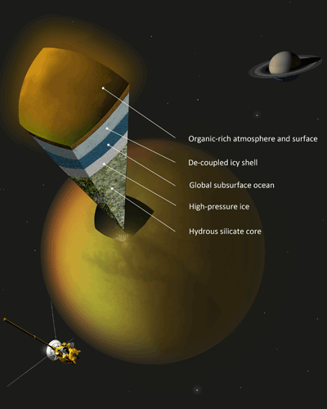
Het binnenste van Titan. Afbeelding: Angelo Tavani.

